職業安全衛生執行情形及成效

1.工程類:

(1)規劃設計階段納入風險評估作業:
本所工程案件於規劃設計階段即納入職業安全衛生風險評估程序，藉由專業技師進行作業環境及施工風險辨識與預判，作為後續設計與施工管理的重要依據。

(2)安全衛生經費編列:

為落實安全衛生管理，規劃設計階段同步編列相關經費，確保施工階段能依據法定要求執行各項職安措施，以符合法規相關規定。

(3)提升自主能力與落實勤前教育:

本所督導在建工程履約廠商，於施工前確實辦理勤前教育及施工前職業安全自主管理檢查，強化施工人員安全認知與作業警覺。各項重點項目執行情形均納入查核與紀錄，作為職安管理成效之依據，進而強化現場自主防災意識，促進職安管理制度之落實。
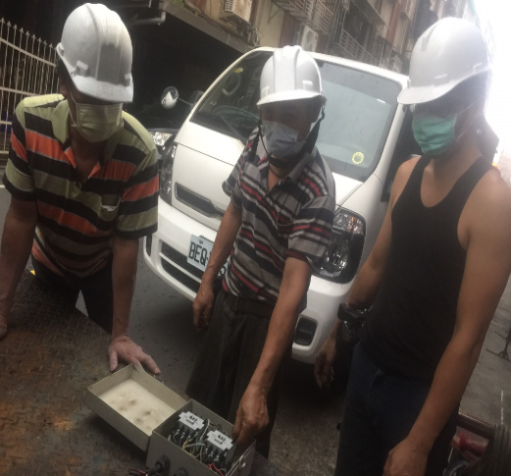 | 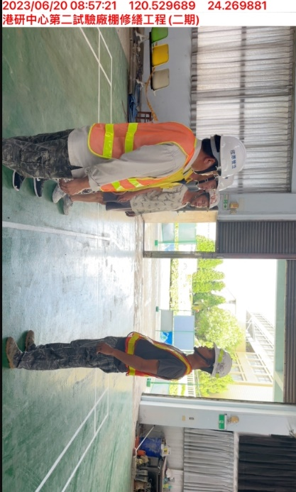
112年6月30日所本部地下3樓污水池鼓風機及相關配件更換及維修工程職業安全衛生教育訓練情形 | 臺中港研中心(組改更名為運輸技術研究中心)「港研中心第二試驗廠棚修繕工程(二期)」案，廠商每日施工前辦理勤前教育及進行重點項目安全檢查等。

(4)施工安全控管:

為強化施工期間之安全控管機制，施工階段即導入風險評估作業，針對高風險作業加強辦理安全衛生查核。並要求監造單位每週至少1次實施督導與查核作業，倘施工現場發現有違反「職業安全衛生法」第6條第1項各款，或構成「勞動檢查法」第28條所稱「勞工有立即發生危險之虞」情形，將立即指示該工項停工改善，由工程主辦單位列管、追蹤並經複查合格後始得復工。相關缺失事項，亦依契約條款辦理裁罰，以落實職安管理責任，確保施工安全品質。
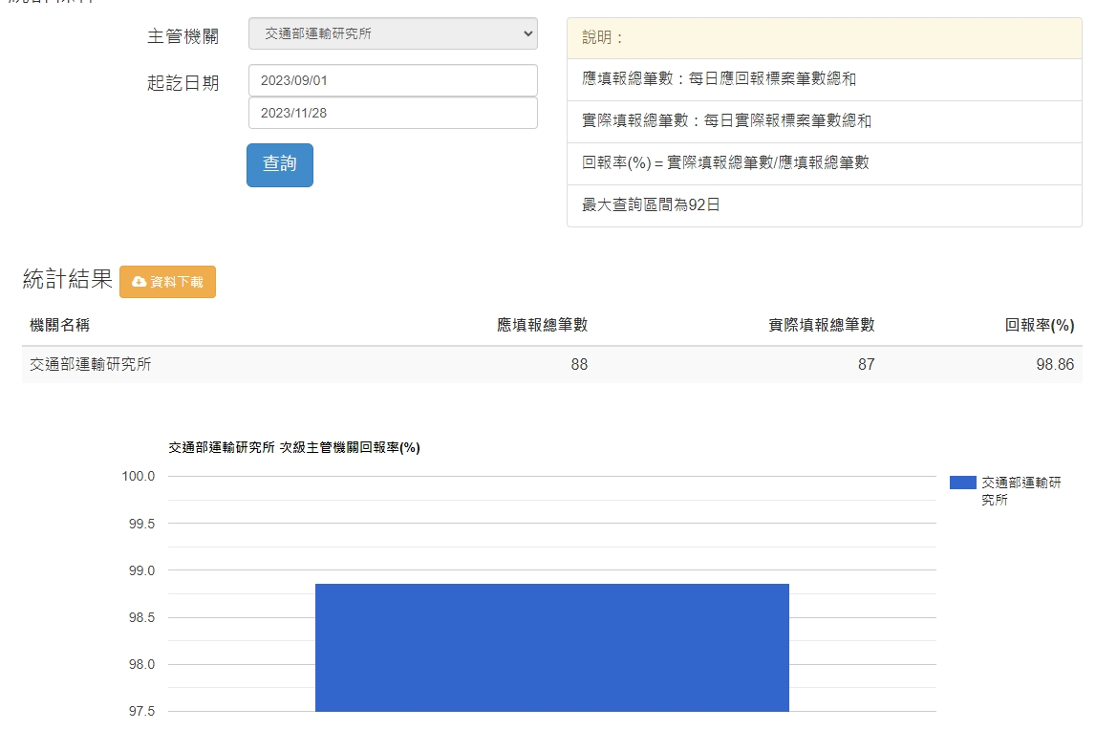 | 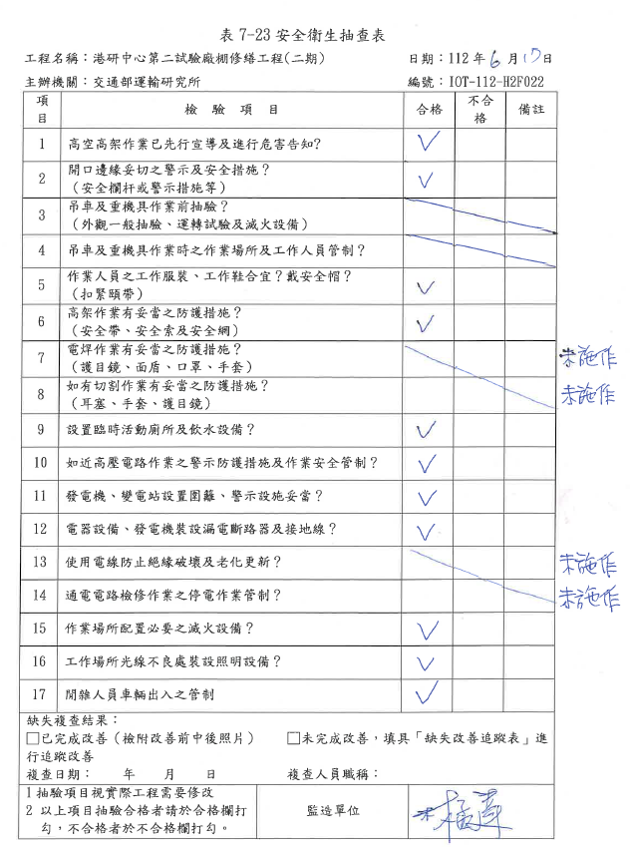
112年10月1日至11月28日臺中運技中心「港研中心第二試驗廠棚修繕工程(二期)」案，持續請監造單位督導施工廠商於每日施工前落實安全檢查等重點項目，切實執行勤前教育，並每日上傳交通部施工安全即時管理系統。 | 112年10月1日至11月28日臺中運技中心「港研中心第二試驗廠棚修繕工程(二期)」案，持續請監造單位督導施工廠商於每日施工前落實安全檢查等重點項目，切實執行勤前教育，並每日上傳交通部施工安全即時管理系統。

(5)風險管理與查核：112-113年度未發生職業災害事故，死亡人數為零，符合「降低在建工程重大職災死亡人數」之目標。113年度無新臺幣150萬元以上決標工程案，故無辦理施工查核。

2. 所屬機關（構）類:

(1)推動認證參與：積極參與職業安全衛生相關活動與認證，112至113年度提報勞動部職業安全衛生署「職場安全健康週」系列活動暨執行成果，並取得年度參與證明，展現本所在推動職場安全衛生政策上的積極作為。
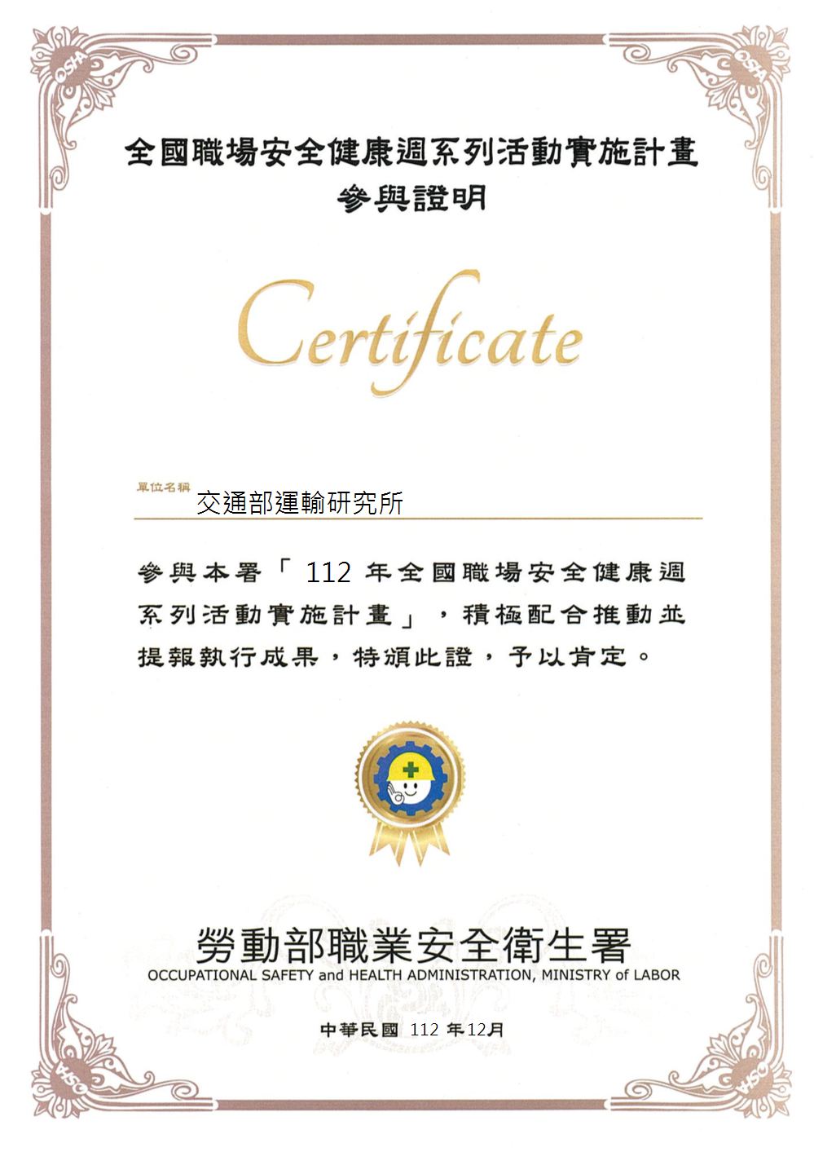 | 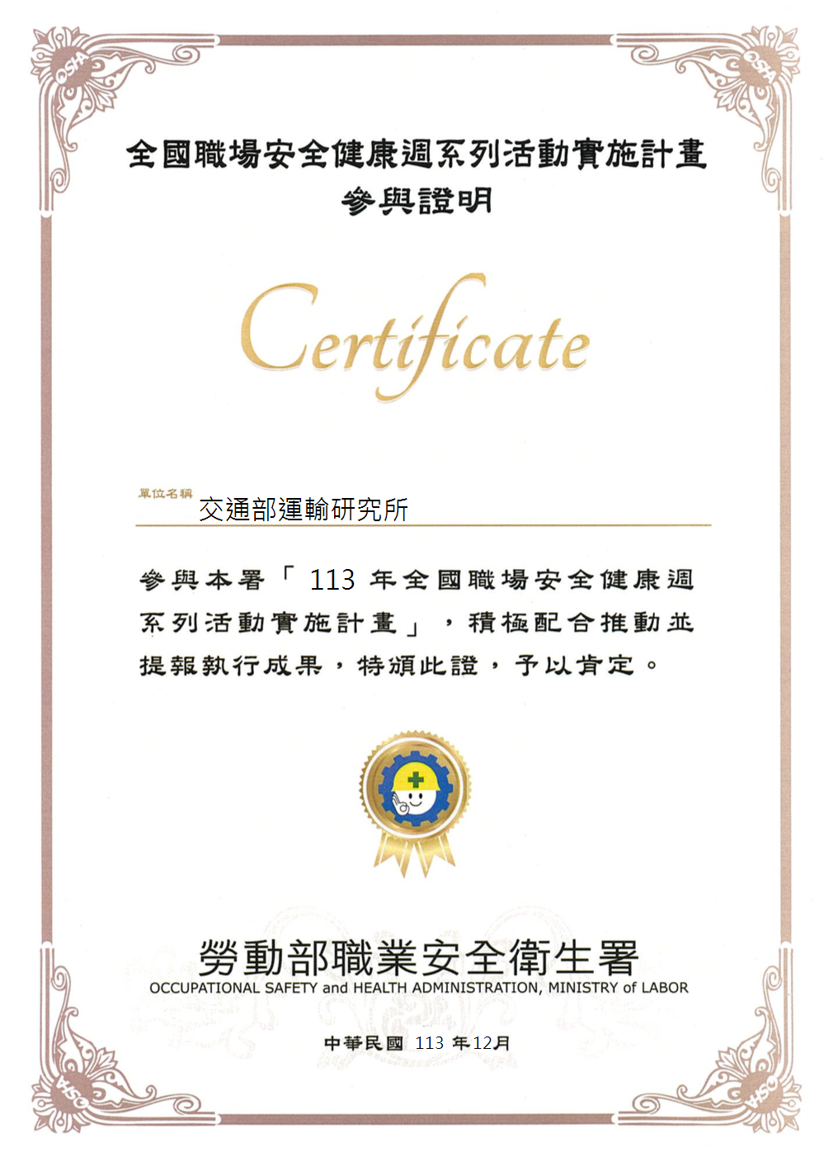
112年度「職場安全健康週」參與證明。 | 113年度「職場安全健康週」參與證明。

(2)職安教育：為強化同仁職安知識與防災意識，辦理職安教育訓練，強化高風險作業之危害認知與防範措施，有效提升員工安全意識與現場自主防護能力。
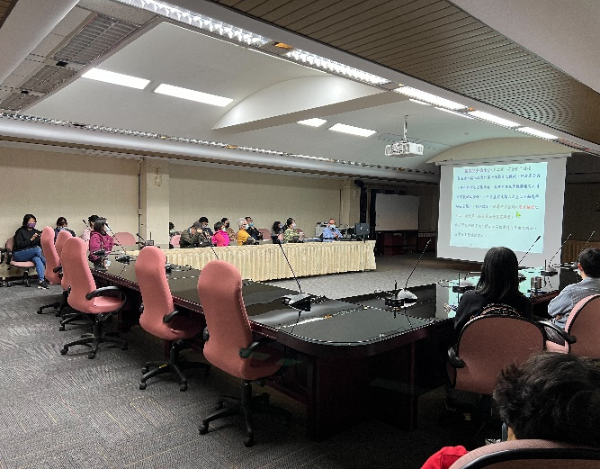 | 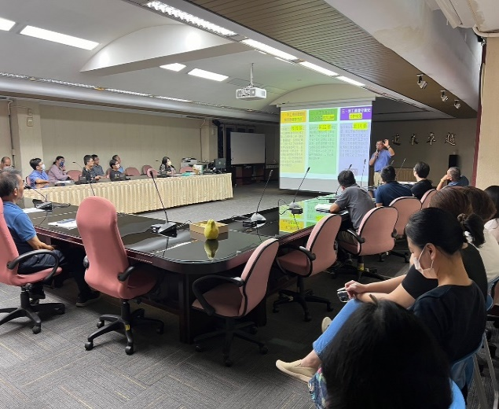
112年12月20日舉辦「一般勞工職業安全衛生在職教育訓練」 | 113年9月19日，邀請勞動部職安署講師授課，主題為「墜落災害防止及熱危害預防」

(3)強化數位與多元宣導：本所自112年至113年度於本所運技中心電視牆與電子字幕機播放職業安全衛生宣導資料，宣導內容包含災害預防、作業安全及防熱中暑等重點訊息，同時於本所官方網站設置「職業安全衛生專區」，連結勞動部職安署網站，提供職安法規、宣導事項及職災案例等相關資訊，強化同仁職安風險意識。
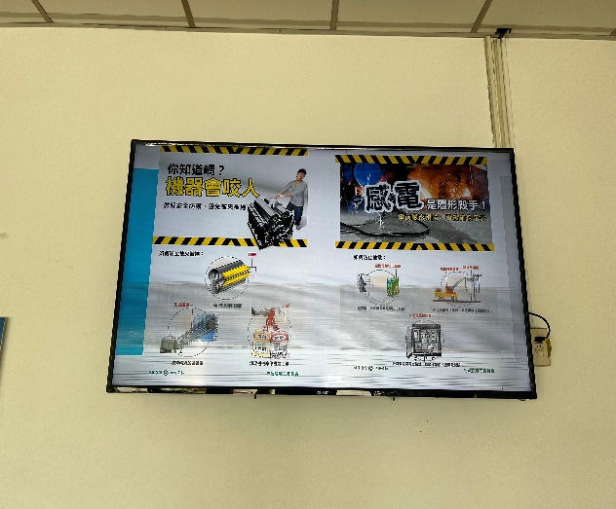 | 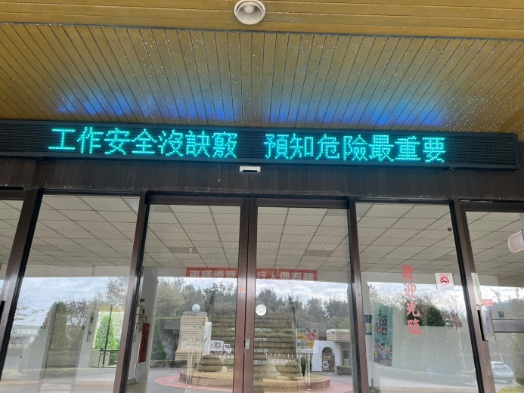
電視牆播放職業安全標語宣導 | 電子字幕機播放職業安全標語宣導

(4)推動友善職場與員工協助方案（EAP）：為促進員工身心健康與工作生活平衡，本所訂有「推動員工協助方案實施計畫」及「員工協助方案推動小組要點」，並委託專業顧問公司提供心理、醫療、法律、理財等多面向諮詢服務。

(5)職安會議：每季召開職業安全衛生會議，針對「111-113年度職業災害防止計畫」執行情形進行定期檢視與滾動式檢討，持續追蹤各項量化指標之執行進度與落實成效，並即時調整相關策略與作法，以提升整體職業安全衛生管理效能。

